Отчёт по лабораторной работе 3

Простейший вариант

Ефремова Вера

Содержание

# 1 Цель работы

Целью работы является освоение процедуры оформления отчетов с помощью легковесного языка разметки Markdown.

# 2 Теоретическое введение

Здесь описываются теоретические аспекты, связанные с выполнением работы.

Например, в табл. 1 приведено краткое описание стандартных каталогов Unix.

Таблица 1: Описание некоторых каталогов файловой системы GNU Linux

| Имя каталога | Описание каталога |
| --- | --- |
| / | Корневая директория, содержащая всю файловую |
| /bin | Основные системные утилиты, необходимые как в однопользовательском режиме, так и при обычной работе всем пользователям |
| /etc | Общесистемные конфигурационные файлы и файлы конфигурации установленных программ |
| /home | Содержит домашние директории пользователей, которые, в свою очередь, содержат персональные настройки и данные пользователя |
| /media | Точки монтирования для сменных носителей |
| /root | Домашняя директория пользователя root |
| /tmp | Временные файлы |
| /usr | Вторичная иерархия для данных пользователя |

Более подробно об Unix см. в [1–6].

# 3 Выполнение лабораторной работы

1. Открываем терминал и переходим в каталог курса, сделанный в лабораторной работы №3. Обновим локальный репозиторий, скачав изменения из удаленного репозитория с помощью команды git pull. рис. **¿fig:001?**
2. Перейдём в каталог с шаблоном отчёта по лаб №4 и проведем компиляцию шаблона с использованием makefile. С помощью ls проеврим корректность выполнения команды. рис. **¿fig:002?**
3. Удалим полученный файл с использованием makefile и откроем файл report.md c помощью текстового редактора gedit. рис. **¿fig:003?**
4. Заполним отчет и скомпилируем с использованием makefile. рис. **¿fig:004?**
5. Загрузим файлы на github рис
6. Сделаем отчёт по лабораторной работе в формате markdown. В качестве отчёта предоставим отчеты в 3 форматах: pdf, docx и md. Загрузим файлы на github.

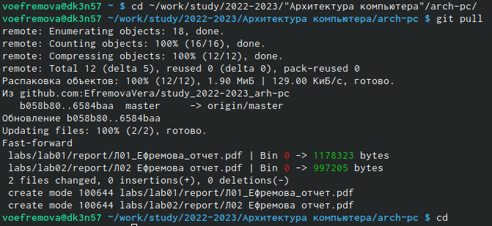 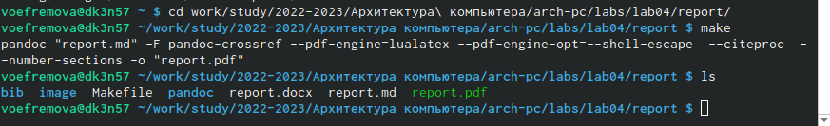 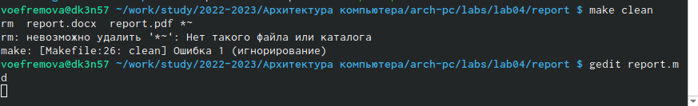 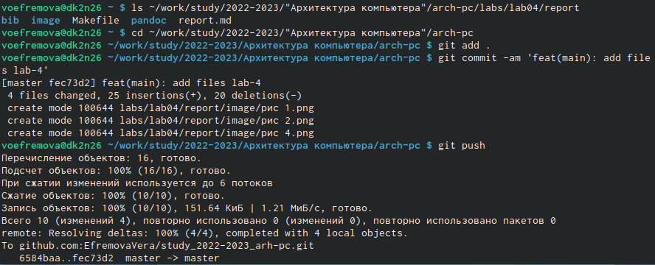

# 4 Выводы

Мы освоили процедуры оформления отчетов с помощью легковесного языка разметки Markdown.

1. GNU Bash Manual [Электронный ресурс]. Free Software Foundation, 2016. URL: <https://www.gnu.org/software/bash/manual/>.

2. Newham C. [Learning the bash Shell: Unix Shell Programming](http://www.amazon.com/Learning-bash-Shell-Programming-Nutshell/dp/0596009658). O’Reilly Media, 2005. 354 с.

3. Zarrelli G. Mastering Bash. Packt Publishing, 2017. 502 с.

4. Robbins A. [Bash Pocket Reference](https://www.ncbi.nlm.nih.gov/pubmed/25246403). O’Reilly Media, 2016. 156 с.

5. Таненбаум Э. Архитектура компьютера. 6-е изд. СПб.: Питер, 2013. 874 с.

6. Таненбаум Э., Бос Х. Современные операционные системы. 4-е изд. СПб.: Питер, 2015. 1120 с.